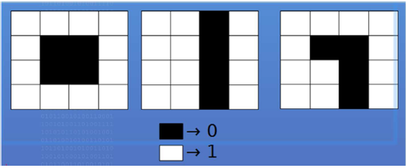

1.
1111 F
1001 9
1001 9 F99F_{GR1B4P}
1111 F
2.
1101 D
1101 D
1101 D DDDD_{GR1B4P}
1101 D
3.
1111 F
1001 9
1101 D F9DD_{GR1B4P}
1101 D

2 0 8 2 2 0 F E 3 7 6 F F F 7 F 6 8 2 8 D 8_{GR1B11P}

2 0010
0 0000
8 1000
2 0010
2 0010
0 0000
F 1111
E 1110
3 0011
7 0111
6 0110
F 1111
F 1111
F 1111
7 0111
F 1111
6 0110
8 1000
2 0010
8 1000
D 1101
8 1000

00100000100
00010001000
00111111100
01101110110
11111111111
10111111101
10100000101
00011011000

003000ABA815AB477655555DD5DD55155741DD54055D001D400050000000GR2B10P
0030=0000 0000 0011 0000
00AB=0000 0000 1010 1011
A815=1010 1000 0001 0101
AB47=1010 1011 0100 0111
7655=0111 0110 0101 0101
555D=0101 0101 0101 1101
D5DD=1101 0101 1101 1101
5515=0101 0101 0001 0101
5741=0101 0111 0100 0001
DD54=1101 1101 0101 0100
055D=0000 0101 0101 1101
001D=0000 0000 0001 1101
4000=0100 0000 0000 0000
5000=0101 0000 0000 0000
0000=0000 0000 0000 0000

00 00 00 00 00 11 00 00 00 00
00 00 10 10 10 11 10 10 10 00
00 01 01 01 10 10 10 11 01 00
01 11 01 11 01 10 01 01 01 01
01 01 01 01 01 01 11 01 11 01
01 01 11 01 11 01 01 01 01 01
00 01 01 01 01 01 01 11 01 00
00 01 11 01 11 01 01 01 01 00
00 00 01 01 01 01 11 01 00 00
00 00 00 01 11 01 01 00 00 00
00 00 00 00 01 01 00 00 00 00
00 00 00 00 00 00 00 00 00 00

